Pogłowie świń według stanu w czerwcu 2025 r.
Według wstępnych danych pogłowie świń w czerwcu 2025 r. liczyło 9 123,5 tys. sztuk, wykazując w porównaniu z analogicznym okresem ubiegłego roku spadek o 0,1%. Spadek pogłowia wystąpił w grupie warchlaków i świń na chów.
0,1%
Spadek pogłowia świń
w czerwcu r/r

Na początku czerwca 2025 r. pogłowie trzody chlewnej wynosiło 9 123,5 tys. sztuk i było niższe o 8,5 tys. sztuk (o 0,1%) od stanu notowanego w analogicznym okresie 2024 r., a w porównaniu z liczebnością stada świń w grudniu 2024 r. było wyższe o 45,3 tys. sztuk, tj. o 0,5%.
Pogłowie świń w czerwcu 2025 r. wyniosło 9 123,5 tys. sztuk.
W strukturze stada największa zmiana dotyczyła tuczników.
Ich udział zwiększył się o 1,8 p.proc. w porównaniu do czerwca ub.r.

Tablica 1. Pogłowie świń w czerwcu 2025 r.
Wyszczególnienie | 06 2025  w tys. sztuk | 06 2024=100 | 12 2024=100
Świnie | 9 123,5 | 99,9 | 100,5
Prosięta o wadze do 20 kg | 1 916,3 | 100,7 | 107,6
Warchlaki o wadze od 20 kg do 50 kg | 2 553,5 | 94,3 | 97,6
Trzoda chlewna na ubój o wadze 50 kg i więcej (tuczniki) | 4 029,3 | 104,1 | 99,0
Trzoda chlewna na chów o wadze 50 kg i więcej | 624,4 | 95,6 | 102,4
w tym lochy razem | 614,5 | 95,6 | 102,5
w tym lochy prośne | 422,7 | 96,2 | 102,7

Stado loch na chów zmniejszyło się w porównaniu z czerwcem 2024 r. o 28,1 tys. sztuk (o 4,4%) do poziomu 614,5 tys. sztuk, w tym pogłowie loch prośnych zmniejszyło się o 16,8 tys. sztuk (o 3,8%) do 422,7 tys. sztuk. W stosunku do grudnia 2024 r. liczba loch na chów zwiększyła się o 14,8 tys. sztuk (o 2,5%), w tym macior prośnych wzrosła o 11,3 tys. sztuk, tj. o 2,7%.

W strukturze stada trzody chlewnej ogółem udział poszczególnych grup wagowo-użytkowych w czerwcu 2025 roku wynosił:
Największy udział w strukturze stada stanowiło pogłowie tuczników – 44,2%

- prosięta o wadze do 20 kg – 21,0%,
- warchlaki o wadze od 20 kg do 50 kg – 28,0%,
- trzoda chlewna o wadze 50 kg i więcej, z przeznaczeniem na ubój – 44,2%,
- trzoda chlewna o wadze 50 kg i więcej, z przeznaczeniem na chów – 6,8%,
w tym:
- lochy na chów razem – 6,7%,
- w tym lochy prośne – 4,6%.

Wykres 1. Pogłowie świń i loch w czerwcu w latach 2020–2025

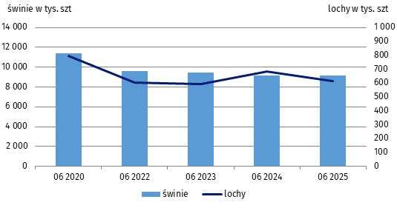
W porównaniu ze strukturą pogłowia trzody chlewnej rejestrowaną na początku czerwca 2024 r., w 2025 r. zwiększył się udział trzody chlewnej na ubój (o 1,8 p.proc.) i prosiąt (o 0,2 p.proc.). Zmniejszył się natomiast udział pozostałych grup świń: warchlaków (o 1,6 p.proc.), trzody chlewnej przeznaczonej na chów (o 0,4 p.proc.), loch na chów (o 0,3 p.proc) w tym loch prośnych (o 0,2 p.proc.).

Wykres 2. Struktura pogłowia świń w czerwcu 2024 r. i 2025 r.
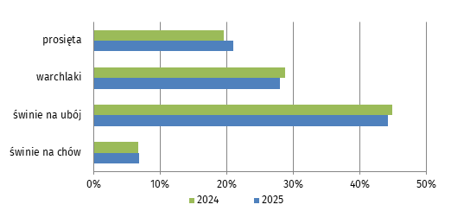

W okresie styczeń-czerwiec 2025 r. (wg danych wstępnych) import żywej trzody chlewnej wyniósł 4 252,9 tys. sztuk i był o 3,8% wyższy niż w analogicznym okresie przed rokiem, w tym import prosiąt i warchlaków zwiększył się o 4,1%. Przeciętna waga jednej importowanej sztuki w tym okresie wynosiła 32,6 kg wobec 32,3 kg w 2024 r.
Od 1 stycznia do 30 czerwca 2025 r. odnotowano wzrost importu świń o 3,8% w stosunku do analogicznego okresu poprzedniego roku
Największe udziały w krajowym pogłowiu świń miały województwa: wielkopolskie (25,9%), mazowieckie (16,1%), łódzkie (12%) oraz kujawsko-pomorskie (9,4%) i pomorskie (9,1%). Najmniejsze udziały pogłowia świń miały województwa: lubuskie (0,8%), podkarpackie (0,9%) i małopolskie (1,1%).
W czerwcu 2025 r. w skupie cena żywca wieprzowego (7,02 zł za kg) była o 2,1% niższa niż przed miesiącem, a w skali roku spadła o 9,2%.
Nadal utrzymuje się stan zagrożenia chorobą afrykańskiego pomoru świń (ASF). W pierwszej połowie 2025 roku Główny Inspektorat Weterynarii zarejestrował 2 ogniska ASF u świń, choroba ta dotknęła 1 378 zwierząt.
Dodatkowa tablica dot. pogłowia świń według województw w pliku Excel.

„W przypadku cytowania danych Głównego Urzędu Statystycznego prosimy o zamieszczenie informacji: „Źródło danych GUS”, a w przypadku publikowania obliczeń dokonanych na danych opublikowanych przez GUS prosimy o zamieszczenie informacji: „Opracowanie własne na podstawie danych GUS”.

Opracowanie merytoryczne:  Departament Rolnictwa i Środowiska  Dyrektor Marta Wojciechowska  Tel: 22 608 31 28 | Rozpowszechnianie:  Wydział Współpracy z Mediami  Tel. komórkowy: +48 695 255 032  Tel. stacjonarne: +48 22 608 38 04, +48 22 449 41 45,  +48 22 608 30 09  e-mail: obslugaprasowa@stat.gov.pl

stat.gov.pl

@GUS_STAT

@GlownyUrzadStatystyczny

gus_stat

glownyurzadstatystycznygus

glownyurzadstatystyczny
Powiązane opracowania
Zwierzęta gospodarskie w 2024 r.
Temat dostępny w bazach danych
Bank Danych Lokalnych
Ważniejsze pojęcia dostępne w słowniku
Świnie

Wstępne uogólnione wyniki reprezentacyjnego badania pogłowia świń oraz produkcji żywca wieprzowego obejmującego: - wszystkie gospodarstwa osób prawnych i jednostek nieposiadających osobowości prawnej, - wylosowane gospodarstwa indywidualne (30 tys. gospodarstw - próba około 2%).

